○○農場
飼養衛生管理マニュアル
（ひな形）

本「飼養衛生管理マニュアル（ひな形）」は、国が示したマニュアル例をベースに、先に策定した県独自の「養豚農場の飼養衛生管理のための施設整備に係る推奨基準」に規定した事項も踏まえつつ、養豚農家向けのひな形として作成したものです。
実際のマニュアル作成にあたっては、本マニュアルを活用するとともに、管理獣医師やJASV等の専門家、家畜保健衛生所の指導を得つつ、農場の立地や施設・設備の整備状況等に応じて、適宜、追加、修正をお願いします。

岐阜県農政部

目 次
１ 基本的事項
１ 豚所有者の責務 ・・・・・・・・・・・・・・・・・・・・ ４
２ 飼養衛生管理者の責務 ・・・・・・・・・・・・・・・・・・ ４
３ 記録の作成及び保管 ・・・・・・・・・・・・・・・・・・・ ５
４ 豚の健康観察 ・・・・・・・・・・・・・・・・・・・・・・ ５
５ 特定症状が観察された場合の対応 ・・・・・・・・・・・・・・・ ６
６ 特定症状以外の症状が確認された場合の対応 ・・・・・・・・ ７

２ 農場外での対策
１ 農場外の家畜等の取扱い禁止 ・・・・・・・・・・・・・・・・・ ８
２ 海外からの肉製品の持込み禁止 ・・・・・・・・・・・・・・・・ ９
３ 海外渡航時及び帰国後の対策 ・・・・・・・・・・・・・・・ ９
４ 他の畜産関係施設等に立ち入った者への措置 ・・・・・・・・ １０
５ 農場内への不適切な物品の持込み禁止及び工具、機材等を農場内
へ持ち込まないための取組み ・・・・・・・・・・・・・・・・ １０
６ 愛玩動物の飼育禁止 ・・・・・・・・・・・・・・・・・・・・ １０

３ サブエリアに入る際の対策
１ サブエリア入場時の動作フロー ・・・・・・・・・・・・・・ １１
２ サブエリアへの車両入場時の動作フロー ・・・・・・・・・・ １１

４ 衛生管理区域に入る際の対策
１ 入場時の動作フロー ・・・・・・・・・・・・・・・・・・・・ １２
２ 車両入場時の動作フロー ・・・・・・・・・・・・・・・・・・ １３
３ 導入する豚に関する確認事項 ・・・・・・・・・・・・・・・ １４
４ 導入した豚の一時隔離 ・・・・・・・・・・・・・・・・・・ １４

５ 衛生管理区域の管理及び対策
１ 衛生管理区域内の整理整頓・清掃・消毒 ・・・・・・・・・・・ １５
２ 飼養豚の健康観察 ・・・・・・・・・・・・・・・・・・・・ １５
３ 飼料対策（野生動物の誘因防止対策） ・・・・・・・・・・・・ １６
４ 飲水対策（「飲用に適した水」の確保） ・・・・・・・・・・・ １７
５ 野生動物の侵入防止対策 ・・・・・・・・・・・・・・・・・・ １８
６ 死亡豚等への野生動物の接触防止対策 ・・・・・・・・・・・・ １９
７ へい獣保管庫及び付帯設備の適切なメンテナンス ・・・・・・ １９
８ ねずみ対策 ・・・・・・・・・・・・・・・・・・・・・・・・ ２０

６ 豚舎の管理及び対策
１ 豚舎に立ち入る際の動作フロー ・・・・・・・・・・・・・・ ２１
２ 豚舎から退出する際の動作フロー ・・・・・・・・・・・・・ ２１
３ 豚舎外からの持ち込みの防止 ・・・・・・・・・・・・・・・ ２２
４ 豚舎内で使用する器具の定期的な洗浄及び消毒 ・・・・・・・ ２２

７ 衛生管理区域から出る際の対策
１ 退場時の動作フロー ・・・・・・・・・・・・・・・・・・・・ ２３
２ 車両退場時の動作フロー ・・・・・・・・・・・・・・・・・・ ２４
３ 飼養豚の出荷又は移動時の健康観察 ・・・・・・・・・・・・ ２５
４ 出荷デポにおける交差汚染防止対策 ・・・・・・・・・・・・・ ２５
５ 衛生管理区域からの物品の持出し ・・・・・・・・・・・・・・ ２６

８ サブエリアから出る際の対策
１ サブエリア退場時の動作フロー ・・・・・・・・・・・・・・・ ２６
２ サブエリアからの車両退場時の動作フロー ・・・・・・・・・・ ２６

【基本情報】
豚所有者 【氏 名】 【連絡先】
飼養衛生管理者 【氏 名】 【連絡先】
担当の獣医師 【診療施設名】【氏 名】【連絡先】
緊急連絡網を記載

農場平面図
豚舎、衛生対策設備（消毒設備等）、飼料タンク、浄化槽、堆肥設備、防護柵、場内通路（舗装状況を含む）等の農場内設備を記載

１ 基本的事項
１―１ 豚所有者【豚所有者氏名】の責務
・【豚所有者名】の連絡先及び優先順位は以下の通りとし、常時、【飼養衛生管理者名】及び従業員からの緊急連絡を受けることができる体制を維持する。
【豚所有者名】【①携帯電話番号、②事務所番号、③メールアドレス、
④FAX番号】

１―２ 飼養衛生管理者【飼養衛生管理者名】の責務
・【頻度】、家畜保健衛生所から提供される情報を【手段】で確認する。
・【頻度】、【講習会・ウェブサイト等】で家畜防疫に関する情報を収集する。
・【頻度】、家畜保健衛生所や担当獣医師の指導を踏まえて、農場の飼養衛生管理状況の点検を行い、不備がある場合には改善を実施する。
・家畜保健衛生所の検査、担当獣医師による点検等で受けた指摘事項等については、原則【期間】に改善する。また、必要に応じて作業手順を見直し、全従業員に周知するとともに、一連の対応を記録する。
・担当獣医師に各種検査の実施、ワクチンプログラムの管理、飼料設計、家畜伝染性疾病等に関する情報の提供を求める。
・担当獣医師や家畜保健衛生所からの指摘、施設や設備の整備、作業手順の変更などにより、飼養衛生管理マニュアルの記載事項に変更があった場合は速やかにマニュアルの修正を行う。
・飼養衛生管理マニュアルの内容、家畜伝染病疾病の発生及びまん延防止に関する情報について、【頻度】、【周知手段】により従業員や外部訪問者に周知する。
・担当獣医師や従業員との連絡を密にし、常時連絡を受けられる体制を取る。

１―３ 記録の作成及び保管
・以下の農場の飼養衛生管理に関する記録様式を整備し、【保存期間（少なくとも1年間）】保管する。
- 衛生管理区域に立ち入った者
氏名、住所、所属、立入年月日、目的、消毒実施の有無、当日の他の畜
産関係施設・（県外）大臣指定地域への立入りの有無、海外や他の畜産関
係施設で使用した物品の持ち込みの有無
- 過去一週間以内に海外から入国、帰国した者
全ての滞在国または地域の名称、現地における畜産関係施設への出入り
の有無
③農場従業員で海外渡航した者
滞在期間及び国名または地域名、海外で使用した衣類の農場への持込み
④導入豚
豚種類、頭数、健康状態、導入元農場名、導入年月日
⑤出荷・移動豚
豚種類、頭数、健康状態、出荷・移動先、出荷・移動の年月日
⑥飼養豚
頭数、月齢、異状の有無、獣医師等の診療結果、投薬等処置状況
⑦家畜保健衛生所、担当獣医師等からの農場指導
指導内容、指導年月日
※上記以外に整備が必要な記録簿
〇備品台帳（２－５関連）
〇作業日誌（４－１・４・５・７・８関連）

１―４ 豚の健康観察
・【頻度】、担当獣医師から豚の健康管理について指導を受ける。
・毎日、豚の健康観察を実施する。

１―５ 特定症状が確認された場合の対応
特定症状のいずれかが確認された場合は以下のとおり対応する。
・家畜保健衛生所へ速やかに通報する。
・農場からの豚及びその死体、畜産物並びに排泄物の出荷及び移動を禁止
する。
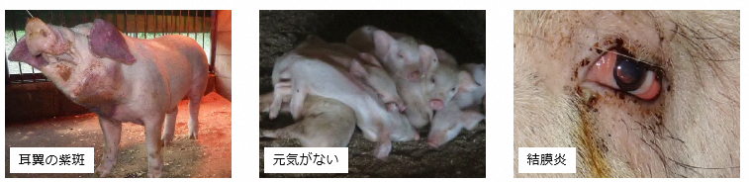
・衛生管理区域内にある物品の衛生管理区域外への持出を禁止する。
【豚熱・アフリカ豚熱の特定症状】
①耳翼、下腹部、四肢等に紫斑があること。
② 同一の畜房内（一の畜房につき一の家畜を飼養している場合にあっては、同一の畜舎内）において、以下のいずれかの症状を示す豚等が一定期間（概ね一週間度）に増加していること。ただし、当該農場に浸潤している他の疾病によるものであることが明らかな場合等、豚熱及びアフリカ豚熱以外の事情によるものであることが明らかな場合はこの限りでない。
（１）摂氏40 度以上の発熱、元気消失、食欲減退
（２）便秘、下痢
（３）結膜炎（目やに）
（４）歩行困難、後躯麻痺、けいれん
（５）削痩、被毛粗剛、発育不良（いわゆる「ひね豚」）
（６）流死産等の異常産の発生
（７）血液凝固不全に起因した皮下出血、皮膚紅斑、天然孔からの出血、血便
③ 同一の畜舎内において、一定期間（概ね一週間程度）に複数の繁殖又は肥育に供する豚等が突然死亡すること。ただし、家畜の飼養管理のための設備の故障、気温の急激な変化、火災、風水害その他の非常災害等、豚熱及びアフリカ豚熱以外の事情によるものであることが明らかな場合は、この限りでない。
④ 血液検査を実施した場合において、同一の畜房内（一の畜房につき一の家畜を飼養している場合にあっては、同一の畜舎内）において、複数の家畜に白血球数の減少（１万個未満/μl）又は好中球の核の左方移動が確認されること。ただし、当該農場に浸潤している他の疾病によるものであることが明らかな場合等、豚熱及びアフリカ豚熱以外の事情によるものであることが明らかな場合はこの限りでない。

【口蹄疫の特定症状】
① 39.0℃以上の発熱及び泡沫（まつ）性流涎（ぜん）、跛（は）行、起立不能、泌乳量の大幅な低下又は泌乳の停止があり、かつ、その口腔内、口唇、鼻腔内、鼻部、蹄部、乳頭又は乳房（以下「口腔内等」という。）に水疱（ほう）、びらん、潰瘍又は瘢（はん）痕（外傷に起因するものを除く。以下「水疱等」という。）があること（鹿にあっては、39.0℃以上の発熱があり、かつ、その口腔内等に水疱等があること）。
② 同一の畜房内（１つの畜房につき１頭の家畜を飼養している場合にあっては、同一の畜舎内）において、複数の家畜の口腔内等に水疱等があること。
③ 同一の畜房内において、半数以上の哺乳畜（１つの畜房につき１頭の哺乳畜を飼養している場合にあっては、同一の畜舎内において、隣接する複数の畜房内の哺乳畜）が当日及びその前日の２日間において死亡すること。ただし、家畜の飼養管理のための設備の故障、気温の急激な変化、火災、風水害その他の非常災害等口蹄疫以外の事情によるものであることが明らかな場合は、この限りでない。

１―６ 特定症状以外の症状が確認された場合の対応
特定症状以外の症状（豚の死亡率の急激な上昇または同様の症状を呈している豚の増加）が確認された場合の対応は以下の通りとする。
・獣医師の診療・指導または家畜保健衛生所の指導を受け、その指示に従う。
・監視伝染病にかかっていないことが確認されるまでの間、農場からの豚の出荷及び移動を禁止する。
・監視伝染病にかかっていることが確認された場合、家畜保健衛生所の指導に従う。

２ 農場外での対策
２―１ 農場外の家畜等の取扱い禁止
・原則、農場外で飼養豚等を扱ったり、野生動物に接触する行為はしない。
・やむを得ない事情（※１、２）がある場合、【飼養衛生管理者名等】に事前に申し出た上で、交差汚染防止対策を講ずること。

（※１）自宅で豚またはいのししを飼養している場合
自宅での飼養管理を行った後、シャワーで全身を洗浄した上で、洗濯済の衣類及び靴に交換して出勤する。

（※２）地域の鳥獣害対策に従事した場合
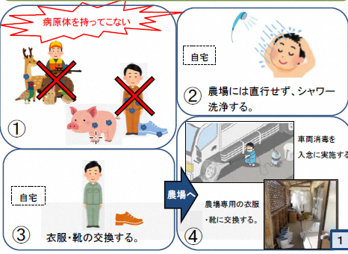
従事後、農場に直行せず、自宅のシャワーで全身を洗浄した上で、洗濯済の衣類及び靴に交換して出勤する。また鳥獣害対策に使用した器具・機材は農場に持ち込まない。

２―２ 海外からの肉製品の持込み禁止
・海外から肉製品を持ち込んではならない。郵送も不可。
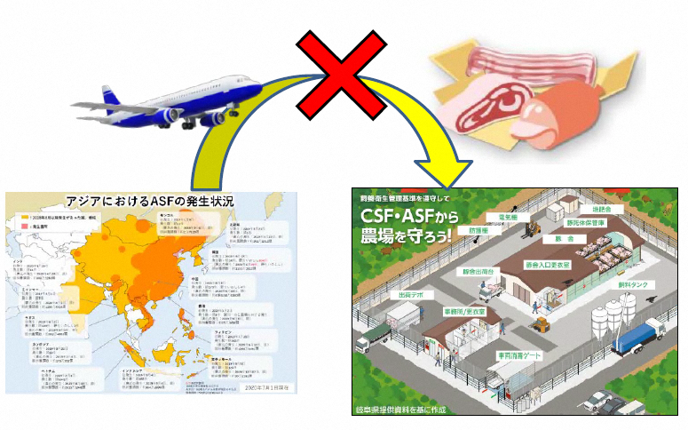
・【飼養衛生管理者名】は、従業員に対し、【頻度】、研修を開催し、外国から、豚肉、ソーセージ、餃子等の原材料に肉を含む食品を持ち込まないことを徹底する。

２―３ 海外渡航時及び帰国後の対策
原則、アフリカ豚熱や口蹄疫等が発生している地域へ渡航しない。
※最新の発生地域は、農林水産省ウェブサイトを確認する。
やむを得ず、海外渡航する場合は、以下の事項を遵守する。
・事前に【飼養衛生管理者名】に渡航先、渡航期間を申し出る。
・渡航先では、畜産関係施設に立ち寄らない。
・帰国後は、帰国したことを【飼養衛生管理者名】に報告し、帰国後一週間
は、当農場を含め他の畜産施設等にも立ち入らない。

２－４ 他の畜産関係施設等に立ち入った者への措置
以下の者が衛生管理区域へ立ち入ることを禁止する。
・【制限する日数又は時間】以内に他の畜産関係施設等や大臣指定地域に立ち入った者。
・過去一週間以内に海外から入国し、または帰国した者。

獣医師や飼料会社についても上記の対応とするが、豚の異状の発見など緊急の対応を要する場合は、消毒・更衣等の必要な手続きを経た上で衛生管理区域へ立ち入る。

２－５ 農場内への不適切な物品の持込み禁止及び工具､
機材等を農場内へ持ち込まないための取組み
・病原体の侵入要因となるため、不適切な物品（他の畜産施設等で使用した物品や海外で使用した衣服等）は持ち込まない。
・豚舎や関連施設の修繕に係る工具、機材等は衛生管理区域内に備えつけ、原則として、衛生管理区域外へ持ち出さない。
・やむを得ず持ち込む場合は、以下の事項を遵守する。
①従業員は事前に【飼養衛生管理者名】に申し出る。
②従業員は衛生管理区域に持ち込む際、飼養衛生管理者の立ち会いのもと消毒を行う。 ※物品の消毒方法は、添付の作業手順を参照する。
③従業員は持ち込んだ機材を使用後、衛生管理区域内の倉庫に保管し、備品台帳に記録する。
④【飼養衛生管理者名】は【定められた点検日】に台帳に記載の備品が倉庫に保管されているか確認する。

２－６ 愛玩動物の飼育禁止
・猫等の愛玩動物について、衛生管理区域内に持ち込んだり、衛生管理区域内で餌やりをするなど飼育をしない。
３ サブエリアに入る際の対策
※サブエリアがない場合は、項目を削除

３－１ サブエリア入場時の動作フロー
- サブエリアに立ち入る者は、【場所】で靴底の消毒、手指の洗浄・消毒を行う。
- 【場所】に設置した台帳に日付、入場時刻、氏名、所属、目的を記帳する。
③サブエリア入口にて、サブエリア専用の靴に履き替える。
※手指の洗浄・消毒方法及び靴の履き替え方法は、添付の作業手順を参照。

３－２ サブエリアへの車両入場時の動作フロー
- サブエリアに車両で立ち入る者は、【場所】に設置された台帳に日付、入場時刻、氏名、所属、目的を記帳する。
なお、従業員は農場外の専用駐車場に駐車し、事務所の従業員用の台帳に記帳すること。
- 【場所】で車両を消毒する。【薬剤名・希釈倍率等】
- サブエリア内で車両から降りて作業する場合、【場所】に用意してあるサブエリア専用のフロアマットと交換する。ペダルについても備え付けの消毒液を使って消毒する。
- 台帳に入場時の消毒の実施について記帳する。
- 手指の洗浄・消毒を行う。
⑥設置された長靴を着用し、入場する。
※車両の消毒方法、手指の洗浄・消毒方法及び長靴の履き替え方法は、添付
の作業手順を参照

４ 衛生管理区域に入る際の対策
４―１ 入場時の動作フロー
- 農場従業員以外の者が衛生管理区域に立ち入る場合は、事前に来場前【期間】の行動履歴を記した書面を提出し、【飼養衛生管理者名】から立ち入りの許可を受ける。
- 【場所】で靴底の消毒、手指の洗浄・消毒を行う。
- 【場所】に設置した台帳に日付、入場時刻、氏名、所属、目的を記帳する。
④更衣室にて、着用を認めるアンダーウェア等以外は脱衣し、専用衣服・靴・手袋を着用する。
※手指の洗浄・消毒方法及び衣服・靴の着用方法は、添付の作業手順を
参照。

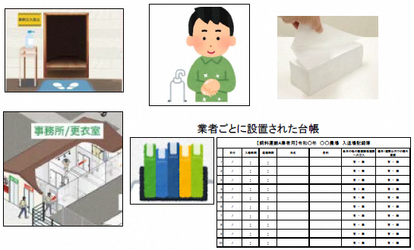

４－２ 車両入場時の動作フロー
※サブエリアがある場合は、 原則、衛生管理区域内へ車両を入れないこととし、項目削除

- 衛生管理区域に車両で立ち入る者は、【場所】に設置された台帳に日付、入場時刻、氏名、所属、目的を記帳する。
なお、従業員は衛生管理区域外の専用駐車場に駐車し、事務所の従業員用の台帳に記帳すること。
- 【場所】で車両を消毒する。【薬剤名・希釈倍率等】
- 衛生管理区域内で車両から降りて作業する場合、【場所】に用意してある衛生管理区域専用のフロアマットと交換する。ペダルについても備え付けの消毒液を使って消毒する。
- 台帳に入場時の消毒の実施について記帳する。
- 手指の洗浄・消毒を行う。
⑥設置された衣服・長靴・手袋を着用し、入場する。
※車両の消毒方法、手指の洗浄・消毒方法及び衣服・長靴・手袋の着用方法は、添付の作業手順を参照

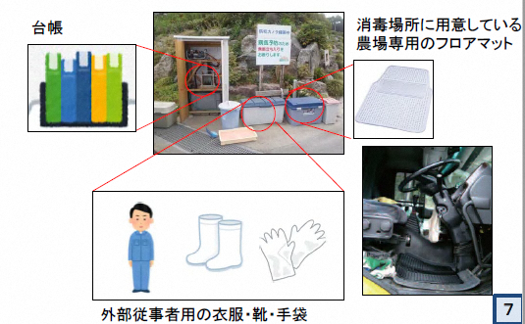

４－３ 導入する豚に関する確認事項
〇導入時に以下の事項を確認し、記録様式に記録する。
・導入元農場における家畜伝染性疾病の発生状況
・導入する豚の健康状態
導入元農場において家畜伝染性疾病の異状がある場合や導入する豚に異状がみられる場合は導入を見合わせる。
〇県外からの豚の導入にあたっては、導入２週間前までに【管轄する家畜保健衛生所名】に「豚の導入計画表」を提出する。

４－４ 導入した豚の一時隔離
導入豚に家畜伝染性疾病に関連する異状がないことを確認するまでの間、【隔離期間】、【場所】で隔離を行う。

合流不可

合流可

導入豚
導入後一時隔離終了
飼養豚

５ 衛生管理区域の管理及び対策
５―１ 衛生管理区域内の整理整頓・清掃・消毒
・資材等の保管場所の担当者は、以下のとおりとする。
飼料保管庫 【従業員名】
資材保管庫 【従業員名】
薬品庫 【従業員名】
事務所 【従業員名】 ※農場の実情に応じて適宜加筆する。
・毎週【曜日】に整理・整頓し、業務日誌に記録する。
・衛生管理区域内の各施設（エリア）について、清掃担当者を定め、【頻度】、清掃・消毒を実施する。
・【除草の頻度】、衛生管理区域内及び防護柵の周囲を除草し、●ｍ幅で石灰を散布し、作業日誌に記録する。

５－２ 飼養豚の健康観察
・毎日、豚舎ごとの責任者が出生及び死亡の状況、異状の有無などを含む健康状態を確認する。

５―３ 飼料対策（野生動物の誘引防止対策）
○こぼれ餌の清掃
・【従業員名】は、豚舎周囲を毎日見回り、こぼれ餌があればその都合、清掃する。
・【従業員名】は毎週【曜日】、タンクの下に消石灰を散布し、業務日誌に記録する。
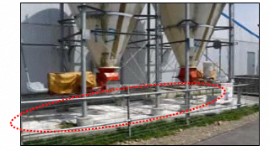

・従業員は給餌後に給餌車の蓋を閉め、各部に破損がないか確認する。
・破損があった場合は、随時修理し、【飼養衛生管理者名】に報告後、業務日誌にも記録する。
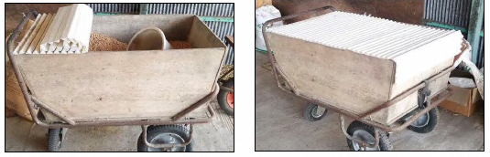

５―４ 飲水対策（「飲用に適した水」の確保）
○飲用水の対策
・【従業員名】が毎朝、塩素消毒装置の稼働状況を確認する。
・【従業員名】が飲水の塩素濃度チェックを1日【回数】実施し、記録する。塩素濃度に異常が確認された場合、装置に故障がないか確認し、故障の場合、【飼養衛生管理者名】に報告後、業務日誌にも記録する。
・【飼養衛生管理者名】は業者に装置の修繕を依頼する。
・【従業員名】が【頻度】、業者への手配により水質検査を実施し、【飼養衛生管理者名】に結果を報告し、結果は事務所のファイルに保管する。
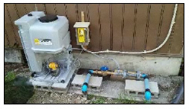

○水場の対策
水道水や非解放系の井水を使用する。やむを得ずため池や沢水を利用する場合は以下の水場対策を講じること。
・【従業員名】は水場の防鳥ネットについて、毎週【曜日】、破損の有無を確認する。破損が確認された際は、随時補修し、【飼養衛生管理者名】に報告後、事務所の作業日誌に記録する。

５―５ 野生動物の侵入防止対策
○衛生管理区域外周の見回り
・毎週【曜日】【従業員名】が、衛生管理区域の外周を見回り、野生動物の痕跡（糞、足跡、掘り返し跡等）がないか確認する。確認された場合、【飼養衛生管理者】に報告後、作業日誌に記録する。

○衛生管理区域出入口や豚舎入口の扉
・衛生管理区域出入口の扉は、入退時以外は常時閉め切りとする。
・豚舎入口の扉は、豚舎出入り時以外は常時閉め切りとする。

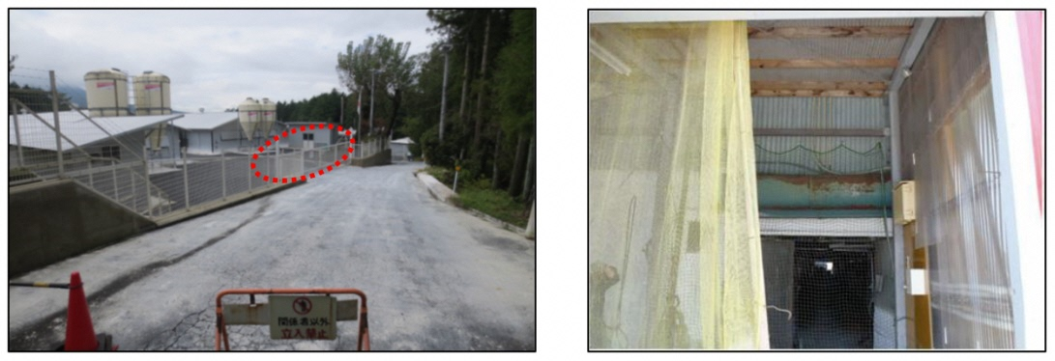

○防護柵・防鳥ネット
・毎週【曜日】、【従業員名】が防護柵と防鳥ネットの破損がないか見回りを行う。破損があった場合は、速やかに補修し、【飼養衛生管理者名】に報告後、対応内容を作業日誌に記録する。
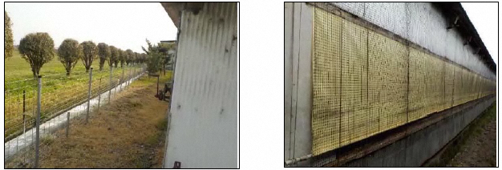

○除草・整理整頓
・【頻度】、衛生管理区域内及び防護柵の周囲を除草する。
・作業の都度（もしくは毎日の業務終了後）に、農場内の整理整頓を行い、所定の保管場所に資機材を保管する。

５―６ 死亡豚等への野生動物の接触防止対策
○死体等の適正な保管
・従業員は、死亡豚や胎盤を発見したら、特定症状等の異常がないことを確認し、保管庫に運搬する。

５－７ へい獣保管庫及び付帯設備の適切なメンテナンス
・【従業員名】は死体回収日（毎週【曜日】）に、保管庫が空になった後、デッキブラシで汚れを落としながら洗浄し、消毒する。（【薬剤名・希釈倍率等】）
・洗浄水は排水溝に流す。
・保管庫及び動力噴霧器に破損があった場合、随時補修し、【飼養衛生管理者名】に報告し、作業日誌にも記録する。
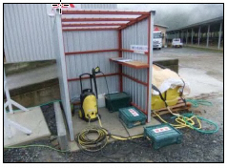
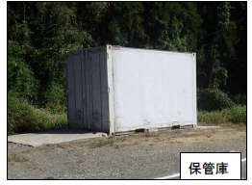

５―８ ねずみ対策
豚舎を担当する従業員は以下の対策を実施する。
・毎日、豚舎の屋根や壁面に破損等による穴がないかを確認し、発見した場合は速やかに補修する。
・給餌後【時間】以内に、通路にこぼれた餌を掃除する。
・毎週【曜日】に、ネズミの侵入跡と粘着シートを確認し、ネズミの侵入状況をチェック表に記録する。
・侵入跡が確認された場合、【従業員名】が侵入跡一帯に粘着シートを設置するとともに、その周囲に殺鼠剤を撒く。
・対策の実施状況は、【飼養衛生管理者名】に報告し、作業日誌にも記録する。
殺鼠剤の設置箇所
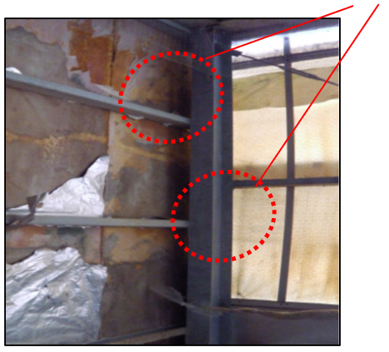

【殺鼠剤散布時の注意点】
- 手袋を着用する。
- 畜舎の隅に配置する。
- 豚が誤飲しないようにする。

６ 豚舎の管理及び対策
６―１ 豚舎に立ち入る際の動作フロー
- 豚舎更衣室入室前に衣服や靴に付着した排せつ物や汚泥を落とす。
- 更衣室脱衣エリアで衛生管理区域用の衣服・靴・手袋を脱ぐ。
- 脱いだ衣服・靴・手袋は脱衣エリアで保管（または廃棄）し、着衣エリアには持ち込まない。
- 手指を洗浄・消毒する。
- 着衣エリアで豚舎専用衣服・靴・手袋を着用し、更衣後は脱衣エリアに戻らない。
- 豚舎更衣室出口に設置した台帳に入場時刻、氏名を記帳する。
※同日の豚舎間の移動は、豚の生産の流れ（ピッグフロー）に沿って行う。

６―２ 豚舎から退出する際の動作フロー
- 豚舎更衣室入室前に衣服や靴に付着した排せつ物や汚泥を落とす。
- 豚舎更衣室脱衣エリア（入場時の着衣エリア（以下同じ））で豚舎専用衣服・靴・手袋を脱ぐ。
- 脱いだ衣服・靴・手袋は脱衣エリアで保管（または廃棄）し、着衣エリア（入場時の脱衣エリア（以下同じ））には持ち込まない。
- 手指を洗浄・消毒する。
- 豚舎更衣室入口に設置した台帳に退場時刻を記載する。
- 豚舎更衣室着衣エリアで衛生管理区域用の衣服・靴・手袋を着用し、更衣後は脱衣エリアに戻らない。

６―３ 豚舎外からの持込みの防止
飼養に必要のない物は豚舎へ持ち込まない。
・豚舎間で豚を移動させる際は【手段】により、豚舎外の病原体との接触を防止する。
・豚舎間で機械・器具を共有しない。万が一、他の豚舎に機械・器具を持ち込む際は、豚舎出入口付近で洗浄・消毒を実施する。
・洗浄・消毒後の機械・器具は【場所※】で乾燥させる。
※乾燥場所は、洗浄時の洗浄水が飛び散る場所や汚染物が持ち込まれる
場所、屋根がない等の野鳥の糞が付着する可能性がある場所を避けて設定
する。

６－４ 豚舎内で使用する器具の定期的な洗浄及び消毒
飼養管理に使用する器具の洗浄・消毒の頻度は以下のとおりとする。
・飼養管理に使用する器具は、毎日、作業終了後に洗浄・消毒する。
・注射針は原則、一頭一針とし、使用後は針捨て箱を消毒する。
・人工授精器具・その他物品は、一頭ごとに交換または消毒する。
・洗浄・消毒後の器具は【場所※】で乾燥させる。
※乾燥場所は、洗浄時の洗浄水が飛び散る場所や汚染物が持ち込まれる
場所、屋根がない等の野鳥の糞が付着する可能性がある場所を避けて設定する。

７ 衛生管理区域から出る際の対策
７―１ 退場時の動作フロー
① 衛生管理区域更衣室入室前に衣服や靴に付着した排せつ物や汚泥を落とす。
② 更衣室脱衣エリアで衛生管理区域用の衣服・靴・手袋を脱ぐ。
③ 手指を洗浄・消毒する。
④ 【場所】に設置した台帳に退場時刻を記帳する。なお、農場従業員は退勤時、
農場従業員用の台帳に記帳すること。
※衣服・靴の脱衣方法及び手指の洗浄・消毒方法は、添付の作業手順を参照すること。

７―２ 車両退場時の動作フロー
※サブエリアがある場合は、衛生管理区域内へ車両を入れないこととし、項目を削除

- 衛生管理区域専用のフロアマットは、消毒場所に備付けの消毒用ポリバケツ【濃度】に入れる。
- 消毒場所で車両を消毒する。
- 専用の衣服・靴を脱ぎ、消毒場所に備付けの消毒用ポリバケツに入れる。
- 手袋を脱ぎ、消毒場所に設置してあるゴミ箱に捨てる。
- 手指を洗浄・消毒する。
- 台帳に退場時刻を記帳する。
※車両の消毒方法、衣服・靴の脱衣方法及び手指の洗浄・消毒方法は、添付の作業手順を参照すること。

【従業員名】は毎日使用済の衣服・靴・フロアマットをポリバケツから取り出し、水洗いする。ポリバケツは新しい水に入れ換え、消毒薬を入れて元の場所に戻す。

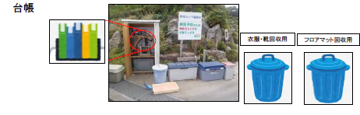

７－３ 飼養豚の出荷又は移動時の健康観察
飼養豚を出荷または農場外へ移動させる場合は、移動前に特定症状またはその
他の疾病に関連する症状がないかを確認した上で移動を実施する。
健康観察の結果は台帳に記帳する。

７―４ 出荷デポにおける交差汚染防止対策
豚を出荷デポに収容後は、衛生管理区域外の衣服・靴へ着替え、積込み作業を行い、積込み後、出荷デポの洗浄・消毒を行う。
・【従業員ア】は、豚を衛生管理区域内（A側）から出荷デポ（B側）に追い込む。その際、出荷デポには立ち入らない。
・【従業員イ】は、出荷デポから豚をトラック（C側）へ積込む。その際、衛生管理区域（A側）には立ち入らない。
・全ての豚を積込み後、【従業員イ】は、出荷デポ（B側）を洗浄・消毒し、洗浄水は側溝に流す。
※衛生管理区域内に戻る際は、衣服・靴を交換する。
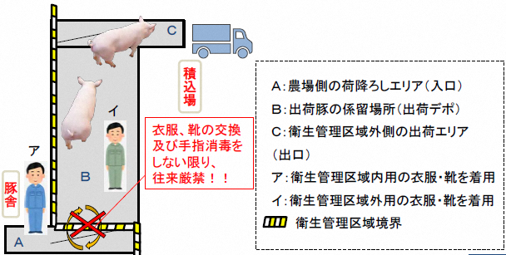

７－５ 衛生管理区域からの物品の持出し
原則として衛生管理区域内で飼養管理に使用する物品は衛生管理区域外に持
ち出さない。
衛生管理区域から持ち出しを行う場合は、以下の事項を遵守する。
・【従業員名】は事前に持ち出しの目的を【飼養衛生管理者名】に申し出る。
・【従業員名】は衛生管理区域から持ち出す際に飼養衛生管理者立ち会いのもと洗浄・消毒を十分に実施する。
※物品の消毒方法は、添付の作業手順を参照する。
・【飼養衛生管理者】は持ち出された機材の内容、持ち出し目的、持ち出し日を備品台帳に記録する。
※サブエリアがない場合は、項目を削除

８ サブエリアから出る際の対策
８－１ サブエリア退場時の動作フロー
- サブエリア出口の前で衣服や靴に付着した排せつ物や汚泥を落とす。
- サブエリア出口でサブエリア専用の靴を脱ぐ。
③ 手指を洗浄・消毒する。
④【場所】に設置した台帳に退場時刻を記帳する。なお、農場従業員は退勤時、
農場従業員用の台帳に記帳すること。
※靴の履き替え方法及び手指の洗浄・消毒方法は、添付の作業手順を参照する。

８－２ サブエリアからの車両退場時の動作フロー
- サブエリア専用のフロアマットは、消毒場所に備付けの消毒用ポリバケツ【濃度】に入れる。
- 消毒場所で車両を消毒する。
- サブエリア専用の靴を脱ぎ、消毒場所に備付けの消毒用ポリバケツに入れる。
- 手指を洗浄・消毒する。
- 台帳に退場時刻を記帳する。
※車両の消毒方法、靴の履き替え方法及び手指の洗浄・消毒方法は、添付の作業手順を参照する。

